Где погулять в городе?
Достопримечательности Тюмени.
Город Тюмень считается самым первым русским городом в Сибири. Здесь вообще много всего "первого": первый сибирский железнодорожный вокзал, первый сибирский телеграф, первые православные храмы на территории Сибирской равнины и еще множество других самых разных достопримечательностей. Частенько административный центр Тюменской области называют «Нефтегазовой столицей России», заметим также, что в XVII веке Тюмень была важным транзитным пунктом на торговом пути в Китай.
Основные достопримечательности Тюмени вы можете встретить по всему городу. Это, прежде всего, улицы Республики и Ленина, а также удивительный Цветной бульвар и набережная. И практически везде можно наткнуться на старинные дома и строения.
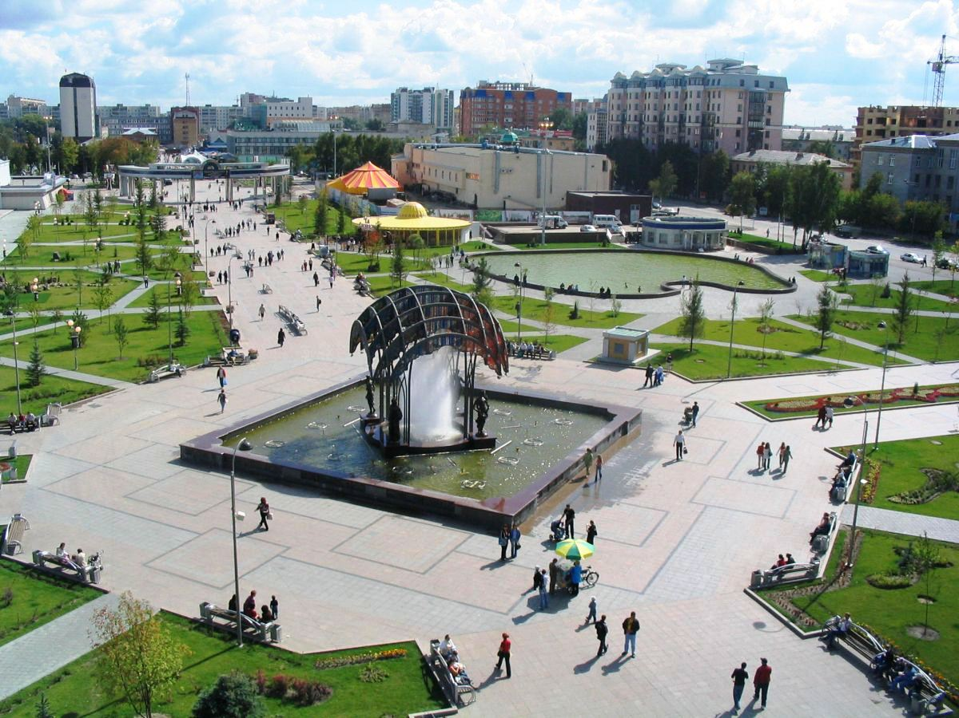

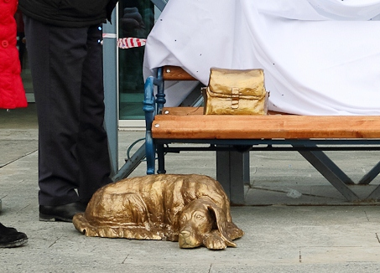
Памятник собаке у ТРЦ «Колумб».
Прогуляться в Тюмени по незабываемым и интересным местам не составит большого труда, так как каждое строение, памятник несет в себе частичку прошлого. По местной Набережной в теплую погоду ходить можно часами, настолько здесь ухоженно и красиво. Сквер Сибирских кошек – еще одна достопримечательность Тюмени, здесь находятся очень красивые и грациозные памятники этим прекрасным животным.
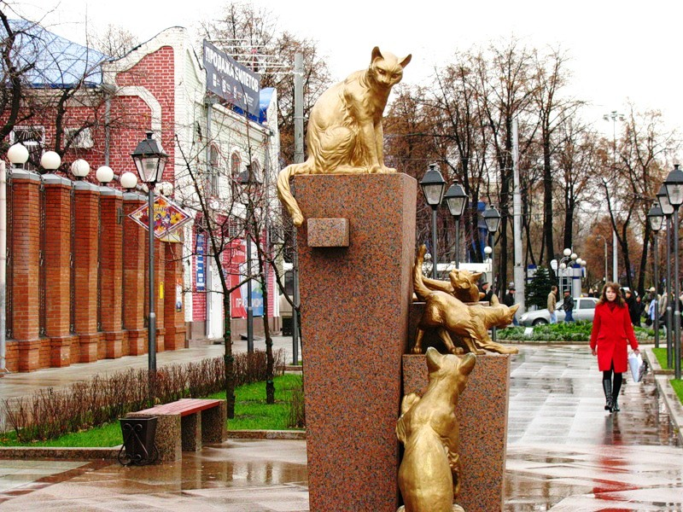
Сквер сибирских кошек
Сквер Сибирских кошек стал подарком ко дню рождения Тюмени на улице Первомайской. 12 скульптур котят и кошек вылиты из чугуна и покрыты специальной золотистой краской. Во... время Великой отечественной войны в блокадном Ленинграде почти не осталось кошек - их съели в страшную зиму 1941-42 годов. В отсутствие кошек в городе расплодились крысы. Как только блокада была снята кошек стали привозить из других регионом страны. Набирали их и в Сибири для защиты бесценных хранилищ Эрмитажа и других ленинградских дворцов и музеев. Всего в Ленинград было направлено 5 тысяч омских, тюменских, иркутских кошек....
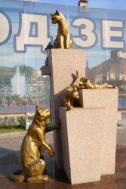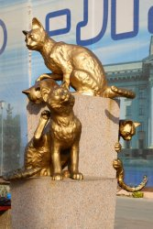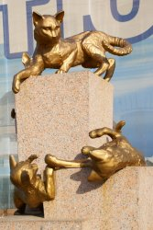
Аллея кошек состоит из 12 позолоченных скульптур кошек и котов. Разработала и создала образ сквера Марина Альчибаева.
Адрес: г.Тюмень, ул.Первомайская (между ул.Республики и ул.Ленина)
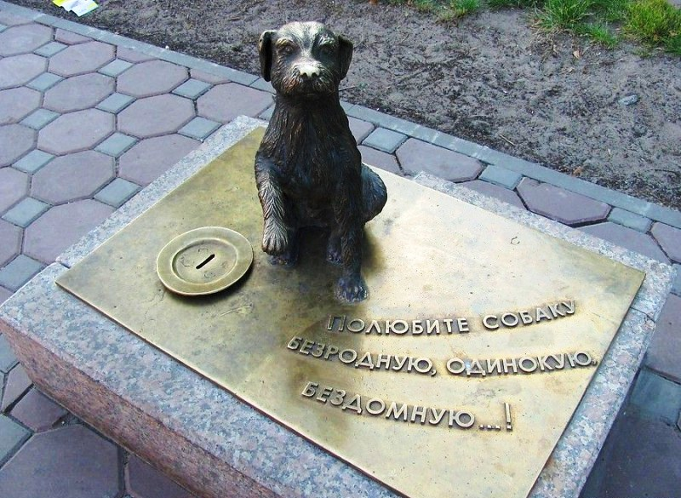
Памятник бездомной собаке в сквере

Музей природы
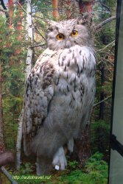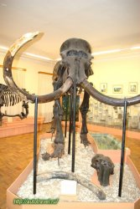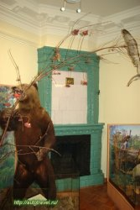
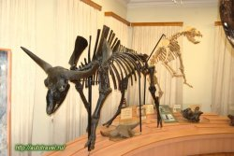
Располагается в здании бывшей городской управы. Две постоянные экспозиции - животный мир области и палеонтологическая коллекция.
На Цветном бульваре также есть много интересных мест: кафе и рестораны, самый большой в городе фонтан, многочисленное количество развлекательных объектов, гостиницы, торговые центры – это как раз те места, куда пойти стоит при достаточном количестве свободного времени. К слову, здание администрации города выходит на Цветной бульвар фасадом.
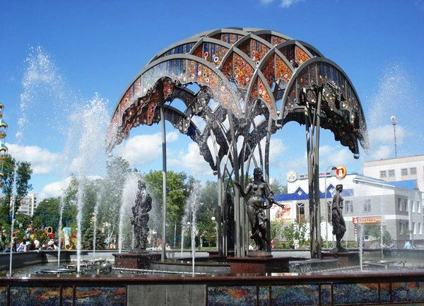
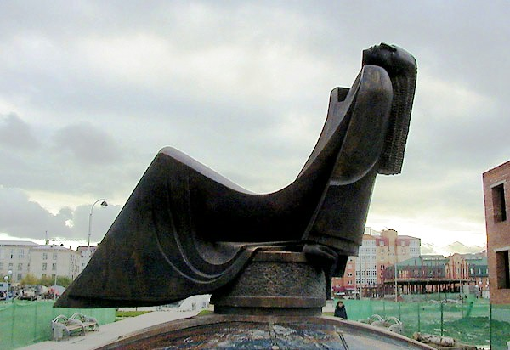
Цветной бульвар - пешеходный бульвар в Тюмени. Является подарком от жителей Екатеринбурга ко дню юбилея Тюменской области. На территории бульвара архитекторы из Екатеринбурга построили пять площадей: спортивную, цирковую, площадь искусств, фонтанную и площадь влюбленных, на которой находится необычная скульптура, которая носит имя «Нежность».
Пешеходный бульвар, на территории которого архитекторы из Екатеринбурга построили пять площадей - спортивную, цирковую, площадь искусств, фонтанную и площадь влюбленных. Много различных скульптур.
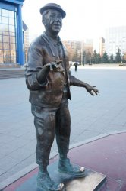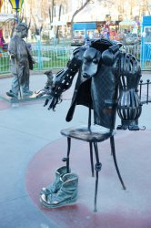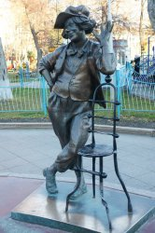
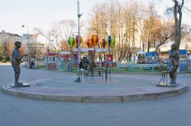
Лучшие клоуны советского цирка! Для не блещущей достопримечательностями Тюмени самое то.
Как в Москве - Никулин стоит на Цветном бульваре, у цирка. Лишний только человек - невидимка в центре.
Скульптуры трех знаменитых клоунов: Карандаша, Юрия Никулина и Олега Попова установлены около цирка в 2004 году.
Приятной прогулки!

